新 书 推 荐

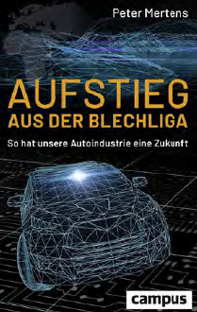
中文书名：《汽车业的新未来》
英文书名：No More Tinpot Business! ：A new future for our auto industry
德文书名：Aufstieg aus der Blechliga
作 者：Peter Mertens
出 版 社：Campus
代理公司：ANA/Susan Xia
页 数：231页
出版时间：2021年8月
代理地区：中国大陆
审读资料：电子稿
类 型：经管

内容简介：

汽车业的残骸

如果欧洲的汽车制造商要想生存，就必须从思想和运营两方面彻底改变结构。奥迪前董事彼得 · 默滕斯（Peter Mertens）确信，只有这样，企业才能拥有一个可持续性的将来，推动欧洲在全球汽车工业中拥有更大主权，在行业内外开展合作。这首先需要对汽车，新的外观，车主、用户或游戏玩家的新多样性有一个新的认识。创业投资者默滕斯对未来的汽车有着前瞻性的认识。他的著作是对欧洲范围内流动性演变的激烈呼吁。

•国际领先专家对汽车未来的考虑
•汽车业可持续性的新面貌
•主张由欧洲主导的流动性演变

作者简介：

彼得 · 默滕斯（Peter Mertens），奥迪的前任技术研发总监，目前是新创企业和汽车未来的投资者。他投资于 Recogni (自主驾驶) ， VHOLA (电烟雾限制) 或 Circunomics (汽车电池回收) 等企业。默滕斯拥有工程博士学位，在长期的国际职业生涯中，曾在戴姆勒，欧宝，GM 和沃尔沃担任过高管。很少有人像彼得 · 默滕斯这样了解汽车业。

谢谢您的阅读！
请将反馈信息发至：夏蕊（Susan Xia）
安德鲁·纳伯格联合国际有限公司北京代表处
北京市海淀区中关村大街甲59号中国人民大学文化大厦1705室
邮编：100872
电话：010-82449901
传真：010-82504200
Email：jessica@nurnberg.com.cn
网址：http://www.nurnberg.com.cn
微博：http://weibo.com/nurnberg
豆瓣小站：http://site.douban.com/110577/

